**Modul: Mehrspaltiger Text (20)**

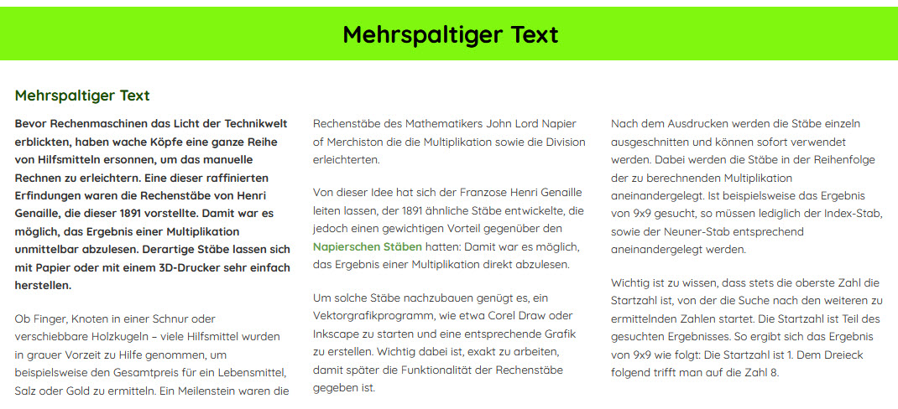

Überschrift (100 Zeichen):

Fließtext (2.000 Zeichen):

Spaltenzahl (2 bis 4):

Textlink 1:  
Textlink 2:  
Textlink 3:  
Textlink 4:  
Textlink 5:  
Textlink 6:  
Textlink 7:  
Textlink 8:  
Textlink 9:  
Textlink 10: